- 卡片狀態查詢
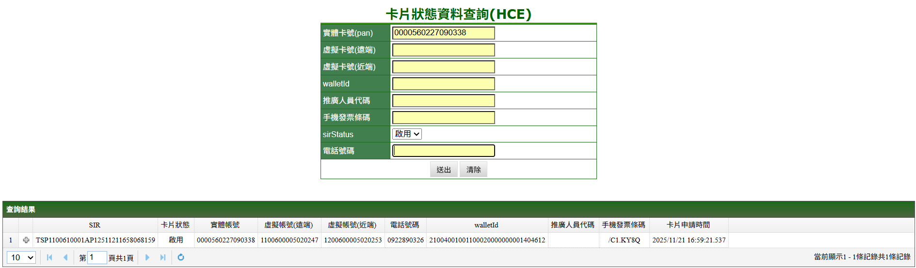

2. (信用卡) SIR查詢
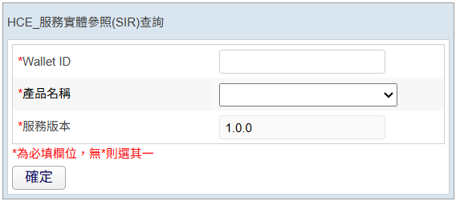
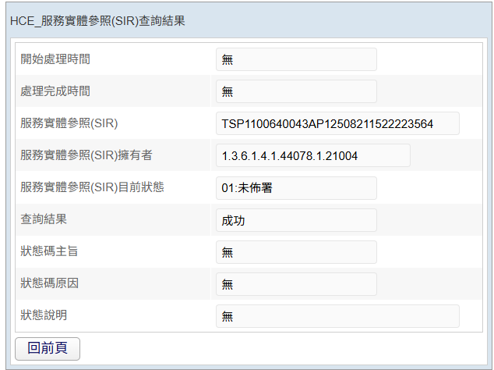

3. (信用卡) 線上狀態查詢 By SIR/卡號
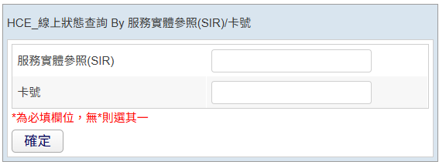
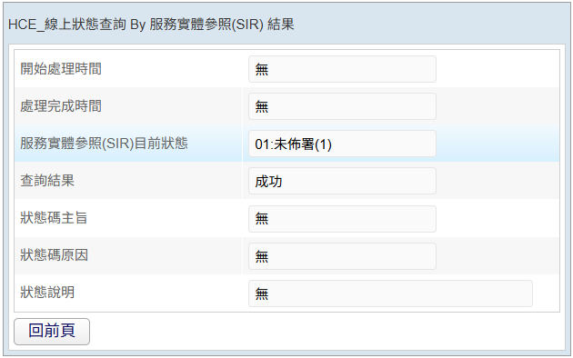

1-a (信用卡) 本地狀態查詢
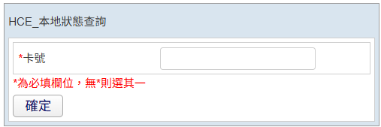
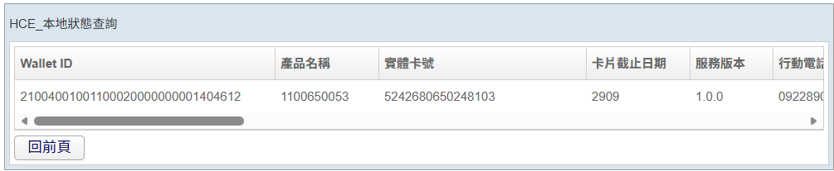
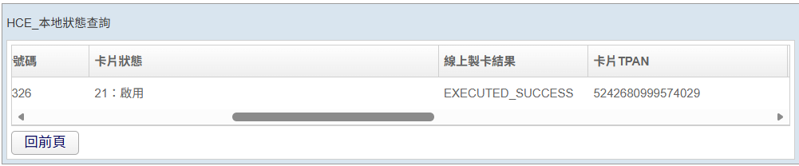
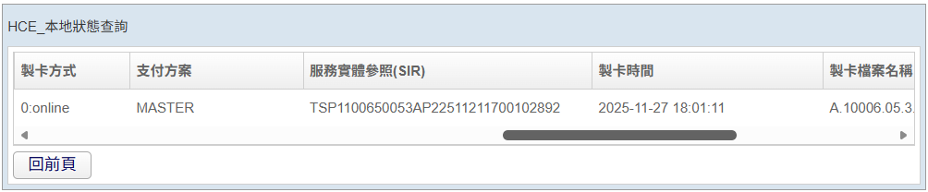
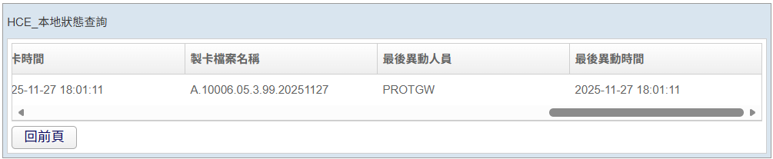

4. 核身紀錄查詢
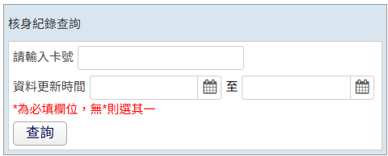
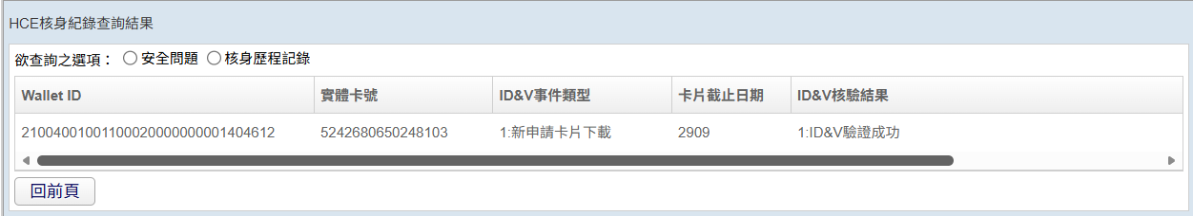

1-b 線上製卡記錄查詢
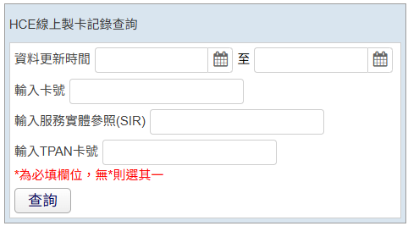
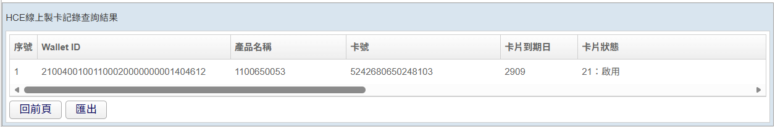

6. 線上製卡流程異常查詢
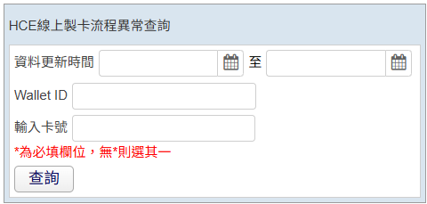
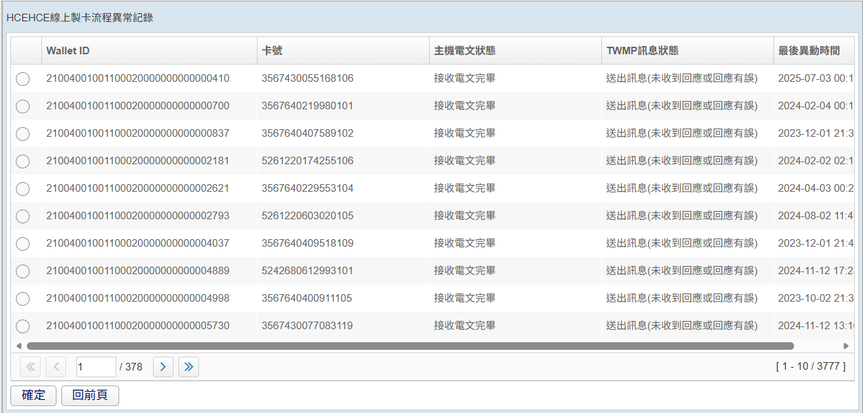

7. 簡訊OTP查詢
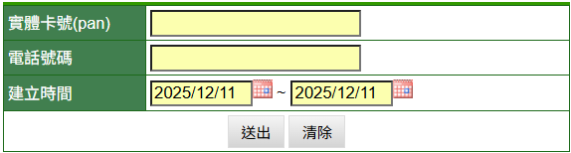
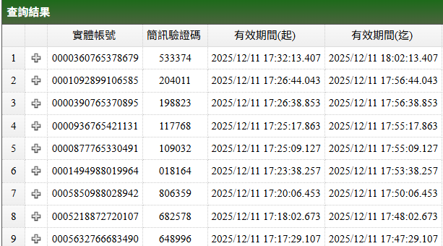

8. 電文傳送軌跡記錄查詢
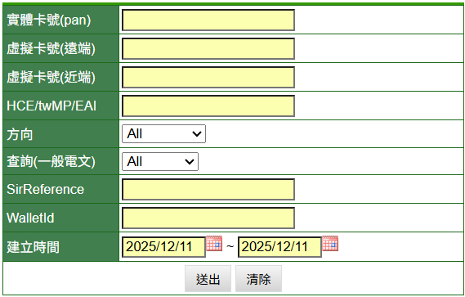
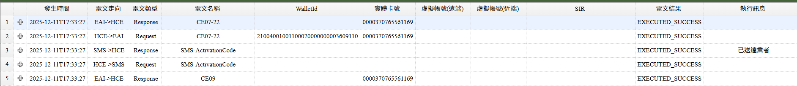

9. 風控控管查詢

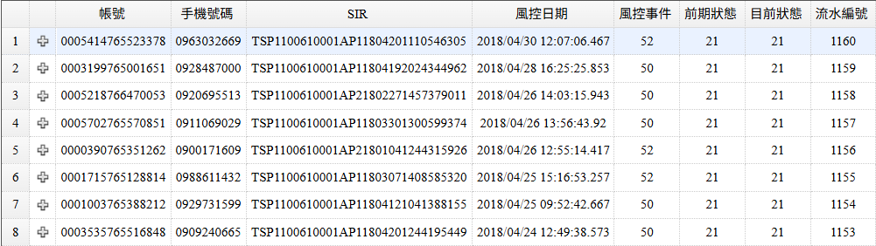

10. 金融卡卡片狀態異動
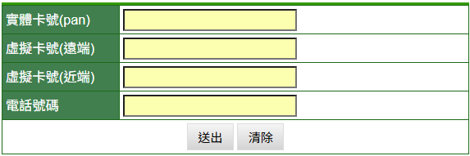
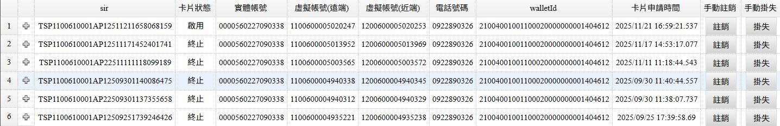

11. 下載驗證碼查詢
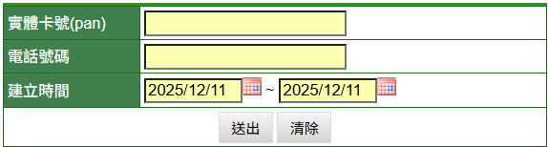
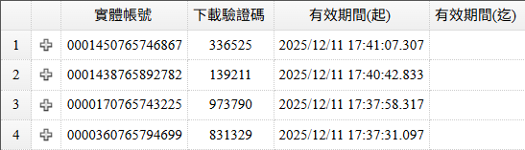

12. 金融卡取得卡片狀態
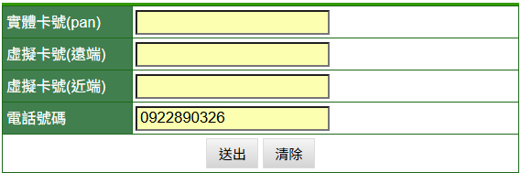


13. 金融卡取得數位皮夾資訊
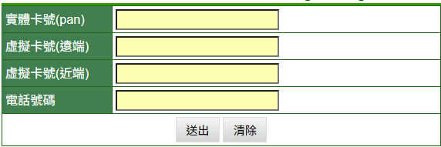
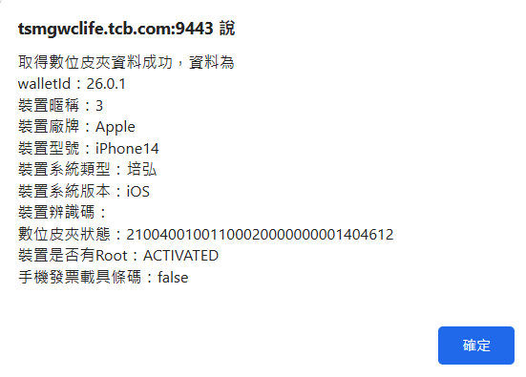

14. 電文交換異常記錄查詢(HCE)
